UNIVERSITE DE TE
EXAMEN DE HORS - SESSION

FACULTE | SCIENCES INFORMATIQUES | PROMOTION | BAC2
COURS | PROGRAMMATION ORIENTEE OBJET
NOM
1. Que représente une classe en programmation orientée objet ?
A) Une fonction spéciale
B) Un modèle pour créer des objets
C) Une base de données
D) Une boucle d’exécution
2. Un objet est :
A) Une variable globale
B) Une instance concrète d’une classe
C) Un fichier exécuté
D) Un module externe
3. Quel mot-clé est utilisé pour définir une classe en Python ?
A) define
B) function
C) class
D) object
4. Dans la déclaration universite = Universite("UNILU"), que représente Universite ?
A) Un objet
B) Une classe
C) Un attribut
D) Une méthode
5. L'encapsulation permet de :
A) Fusionner deux classes
B) Masquer les données internes d’un objet
C) Réinitialiser une classe
D) Multiplier les objets
6. Quelle syntaxe rend une variable privée dans une classe Python ?
A) priv var
B) private.var
C) protected_var
D) __var
7. Quel est le but des accesseurs (getters) ?
A) Modifier les attributs
B) Accéder aux attributs privés
C) Créer un objet
D) Supprimer un attribut
8. Que permet un mutateur (setter) ?
A) Lire un attribut
B) Masquer une méthode
C) Modifier un attribut privé
D) Dupliquer une classe
9. Quelle est la méthode spéciale appelée lors de la création d’un objet ?
A) __call__()
B) __use__()
C) __init__()
D) __object__()
10. Un attribut d’instance est :
A) Partagé entre toutes les classes
B) Propre à chaque objet
C) Toujours privé
D) Inaccessible
11. Un attribut de classe est :
A) Propre à chaque objet
B) Partagé par toutes les instances
C) Inutilisable
D) Privé
12. Que signifie self dans une méthode de classe ?
A) Le nom de la classe
B) Une variable temporaire
C) L’instance actuelle de la classe
D) Une fonction spéciale
13. Voici les codes :
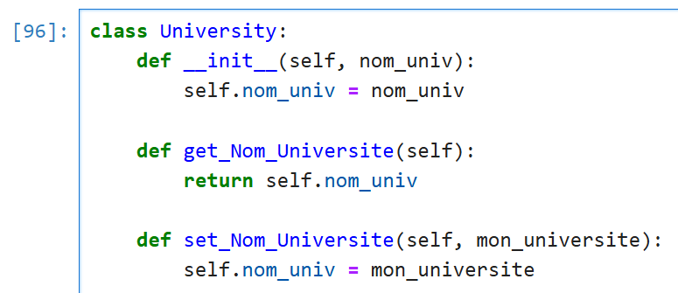
Quel est le rôle de la méthode __init__ dans cette classe ?
A) Définir des constantes
B) Initialiser les attributs de l’objet lors de sa création
C) Récupérer les données de l’utilisateur
D) Afficher des informations
14. En se référant aux codes de la question numéro 13, quel est le nom de l’attribut d’instance dans cette classe ?
A) get_Nom_Universite
B) nom_univ
C) University
D) mon_universite
15. En se référant aux codes de la question numéro 13, à quoi sert la méthode get_Nom_Universite() ?
A) Modifier le nom de l’université
B) Accéder à la valeur de nom_univ
C) Créer un nouvel objet
D) Supprimer l’attribut nom_univ
16. En se référant aux codes de la question numéro 13, la méthode set_Nom_Universite() est un exemple de :
A) Constructeur
B) Accesseur
C) Mutateur
D) Destructeur
17. En se référant aux codes de la question numéro 13, Quelle instruction permet de modifier le nom de l’université ?
A) University.nom_univ("UPN")
B) get_Nom_Universite("UPN")
C) set_Nom_Universite("UPN") (après avoir instancié l’objet)
D) University.set("UPN")
18. Voici les codes :
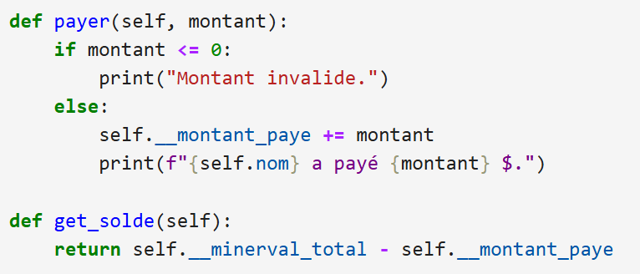

Que fait la méthode payer(self, montant) ?
A) Supprime un paiement
B) Ajoute le montant au total payé si le montant est valide
C) Renvoie le montant total payé
D) Retourne le nom de l’étudiant
19. En se référant aux codes de la question numéro 18, quelle est la condition qui empêche un paiement invalide ?
A) if montant > 0:
B) if montant <= 0:
C) if not montant:
D) if montant == 1:
20. En se référant aux codes de la question numéro 18, que fait la méthode get_solde(self) ?
A) Retourne le montant payé
B) Calcule le reste à payer
C) Initialise le minerval
D) Affiche les informations de paiement
21. En se référant aux codes de la question numéro 13, quel est le rôle de self.__montant_paye += montant ?
A) Réinitialiser le montant payé
B) Ajouter le montant au total payé (encapsulation)
C) Supprimer un paiement antérieur
D) Convertir le montant en texte
22. En se référant aux codes de la question numéro 18, quelle notion de la POO est illustrée par self.__montant_paye et self.__minerval_total ?
A) Héritage
B) Encapsulation (attributs privés)
C) Polymorphisme
D) Constructeurs
23. Quelle est la fonction utilisée pour afficher un message à l'écran en Python ?
A) echo()
B) print[]
C) print()
D) display()
24. Quelle structure permet de stocker une séquence d’éléments modifiables ?
A) tuple
B) list
C) set
D) str
25. Quelle boucle s’exécute tant qu’une condition est vraie ?
A) for
B) loop
C) while
D) repeat

Bonne chance à tous

